Программирование пульта UNPT – 505
Статический код!
1. Нажмите, и удерживайте нажатой кнопку 3.
2. Нажмите кнопку 2, три раза. Светодиод начнет моргать. Отпустите обе кнопки.
3. Расположите оригинальный пульт на расстоянии 4-5 см от пульта UNPT - 505.

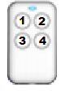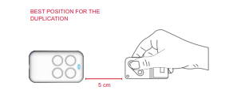

4. Нажмите, и удерживайте нажатой кнопку на оригинальном пульте которую необходимо скопировать. Дождитесь, пока светодиод на пульте UNPT – 505 заморгает быстрее, это подтверждает запись кода оригинального пульта.
5. Во время пока светодиод на пульте UNPT – 505 моргает нажмите ту кнопку на которую Вы хотите сохранить сигнал с оригинального пульта. Светодиод загорится ровным светом и погаснет.
6. Для программирования остальных кнопок повторите все действия начиная с 1 пункта.
Если код Статический - код записан, дальнейших действий не требуется. После копирования и сохранения в памяти пульта UNPT – 505 Динамического кода, его необходимо записать в память приемника. Произвести запись необходимо по инструкции радиоприемника или оригинального пульта.

